**九上数学第10周周测**

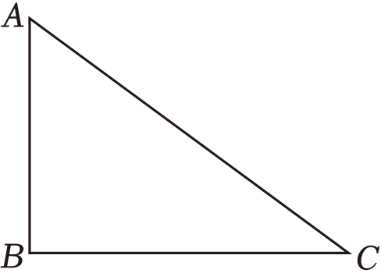**一．选择题（共10小题）**

11．如图，在△*ABC*中，若∠*B*＝90°，*AB*＝3，*BC*＝4，则tan*A*＝（　　）

A． $\frac{4}{5}$ B． $\frac{3}{5}$ C． $\frac{4}{3}$ D． $\frac{3}{4}$

12．由8个大小相同的正方体搭成的几何体如图所示，其左视图为（　　）

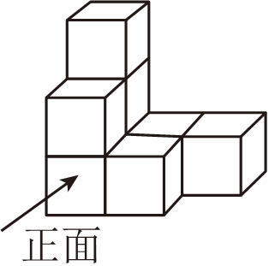

A．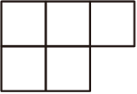 B．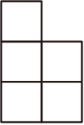 C．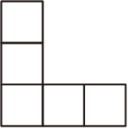 D．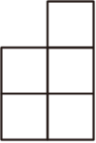

13．已知矩形的面积为10，那么它的长*y*与宽*x*之间的关系用图象大致可表示为（　　）

A．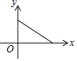 B．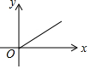 C．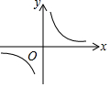 D．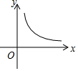

14．如图，在平面直角坐标系*xOy*中，两个“*E*”字是位似图形，位似中心点*O*，①号“*E*”与②号“*E*”的位似比为2：1．点*P*（﹣6，9）在①号“*E*”上，则点*P*在②号“*E*”上的对应点*Q*的坐标为（　　）

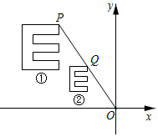

A．（﹣2，3） B．（﹣3， $\frac{9}{2}$） C．（$−\frac{9}{2}$，3） D．（﹣3，2）

15．经过某十字路口的汽车，可能直行，也可能向左转或向右转，这三种可能性大小相同．若两辆汽车经过这个十字路口，则至少一辆车向右转的概率是（　　）

A． $\frac{1}{9}$ B． $\frac{1}{3}$ C． $\frac{4}{9}$ D． $\frac{5}{9}$

16．关于*x*的一元二次方程*kx*2﹣4*x*+2＝0有实数根，则*k*的取值范围是（　　）

A．*k*＝2 B．*k*≥2且*k*≠0 C．*k*≤2 D．*k*≤2且*k*≠0

17．已知点*A*（﹣2，*y*1），*B*（﹣1，*y*2），*C*（3，*y*3）在反比例函数*y*（*k*＜0）的图象上，则*y*1，*y*2，*y*3的大小关系是（　　）

A．*y*1＜*y*2＜*y*3 B．*y*2＜*y*1＜*y*3 C．*y*3＜*y*1＜*y*2 D．*y*3＜*y*2＜*y*1

18．如图，点*A*为反比例函数*y $=−\frac{1}{x}$*（*x*＜0）图象上的一点，连接*AO*，过点*O*作*OA*的垂线与反比例函数*y $=\frac{4}{x}$*（*x*＞0）的图象交于点*B*，则 $\frac{AO}{BO}$ 的值为（　　）

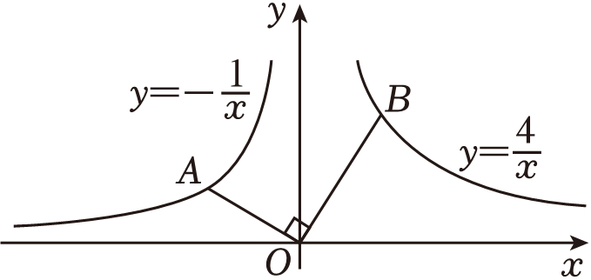

A． $\frac{1}{2}$ B． $\frac{1}{4}$ C． $\frac{\sqrt{3}}{3}$ D． $\frac{1}{3}$

19．如图，在▱*ABCD*中，*F*是*AD*上一点，*CF*交*BD*于点*E*，*CF*的延长线交*BA*的延长线于点*G*，*EF*＝1，*EC*＝3，则*GF*的长为（　　）

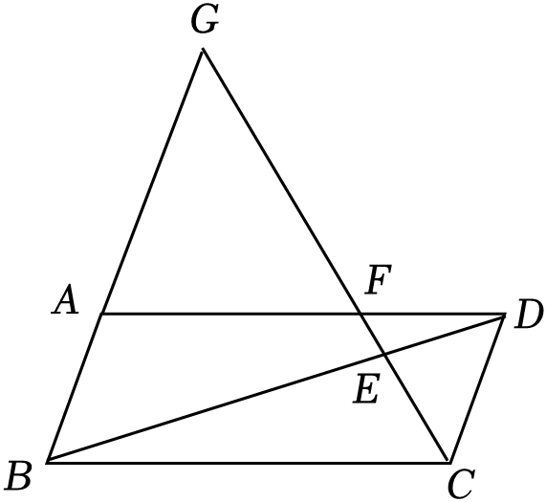

A．4 B．6 C．8 D．10

20．如图，在边长为4的正方形*ABCD*中，点*E*是*BC*上一点，点*F*是*CD*延长线上一点，连接*AE*，*AF*，*AM*平分∠*EAF*交*CD*于点*M*．若*BE*＝*DF*＝1，则*DM*的长度为（　　）

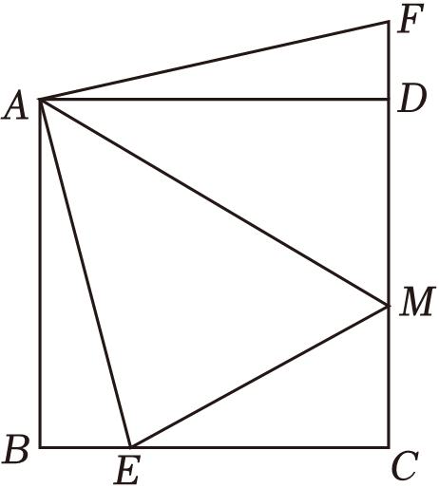

A．2 B． $\sqrt{5}$ C． $\sqrt{6}$ D． $\frac{12}{5}$